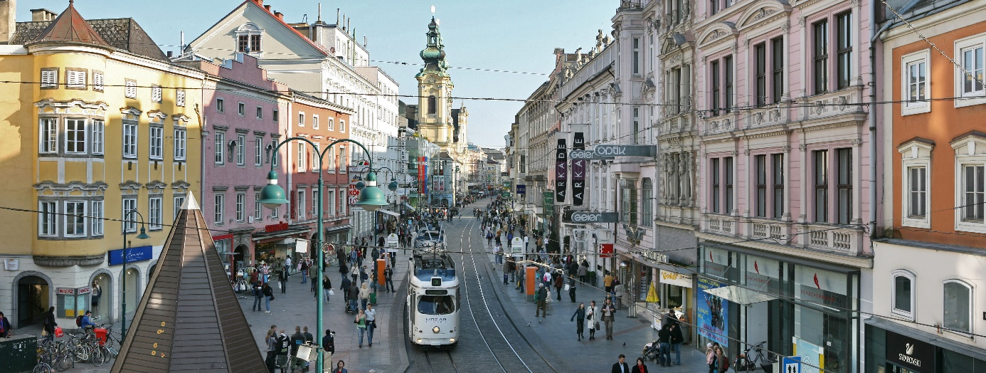
Aufgabe 1a:
Was kannst du auf diesem Bild erkennen? Beschreibe was du siehst!

Aufgabe 1b:
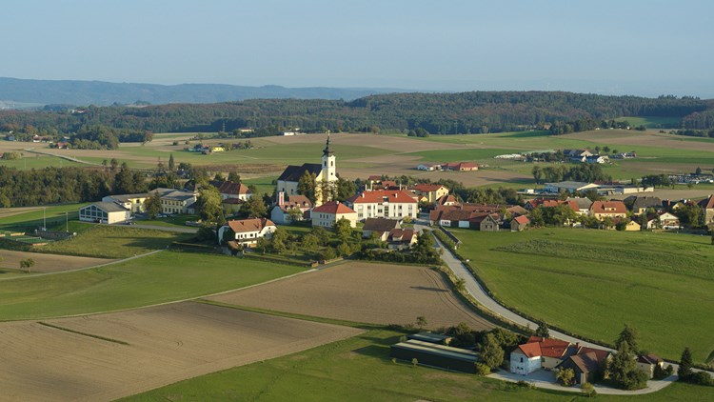
Was kannst du auf diesem Bild erkennen? Beschreibe was du siehst!

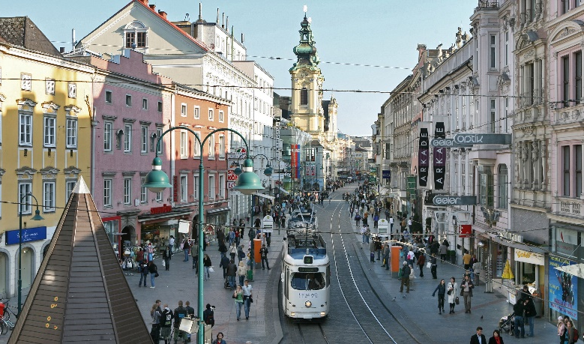
Aufgabe 1c:

Bild 2
Bild 1

Welche Unterschiede fallen dir zwischen den beiden Bildern auf? Beschreibe in ganzen Sätzen was dir auffällt. (Schreibe mindestens 4 Sätze)
zum Beispiel: auf Bild 1 sind verschiedene Geschäfte zu sehen, während auf Bild 2 keine
Geschäfte erkennbar sind.

